UBND THÀNH PHỐ HỒ CHÍ MINH
TRƯỜNG ĐẠI HỌC SÀI GÒN
_______________________

BÀI TẬP VỀ NHÀ
MÔN: MACHINE LEARNING
Họ và tên: Phạm Minh Khôi
Mã số sinh viên: 3124411135
Lớp: DCT124C1

Câu 1. Phân tích khám phá và Tiền xử lý dữ liệu

Câu hỏi 1:
- Số lượng mẫu: 10
- Số thuộc tính: 6 (gồm ID, Tuổi, Lương, Điểm, Giới tính, Mua hàng)
- Kiểu dữ liệu:
+ Numerical (số): ID, Tuổi, Lương, Điểm
+ Categorical (phân loại): Giới tính, Mua hàng

Câu hỏi 2:
Ta tính được các thông số thống kê như sau:
- Tuổi: Mean = 32.11, Median = 30, Mode = (Không có vì mỗi số chỉ xuất hiện 1 lần)
- Lương: Mean = 9722.22, Median = 8000, Mode = (Không có)
- Điểm: Mean = 7.76, Median = 7.8, Mode = (Không có)

Câu hỏi 3:
Dùng Python để vẽ Histogram cho Tuổi và Boxplot cho Lương:
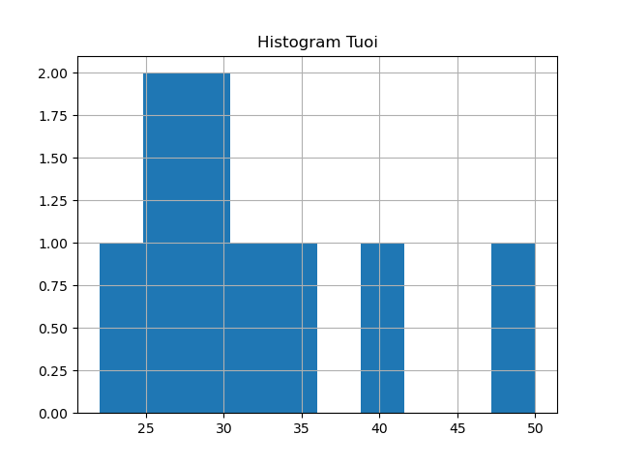
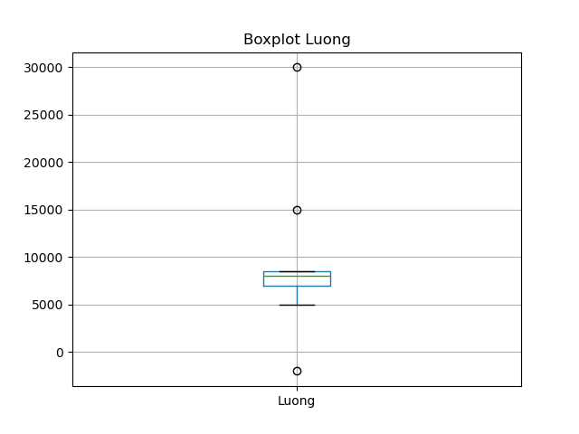
Nhận xét:
- Nhìn vào biểu đồ Histogram, ta thấy Tuổi bị lệch phải (đuôi kéo dài về bên phải).
- Từ biểu đồ Boxplot của Lương, ta thấy có 3 điểm outlier lộ rõ là: -2000, 15000 và 30000.

Câu hỏi 4:
Scatter plot giữa Tuổi và Lương:
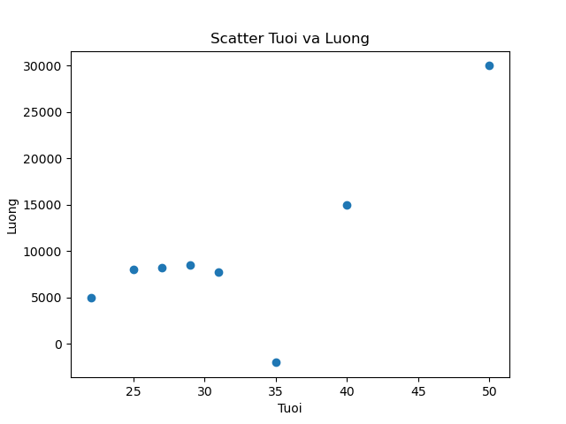
- Nhận xét: Nhìn vào biểu đồ, xu hướng chung là đồng biến (Tuổi càng lớn thì Lương càng cao).
- Phát hiện outlier: Có 2 điểm rất lạc quẻ là (35, -2000) và (50, 30000).
- Tiền xử lý: Trước khi đưa vào mô hình thì cần xử lý dòng Lương = -2000 (vì vô lý), và nên điền khuyết các dữ liệu bị thiếu trước.

Câu hỏi 5:
- Cả dataset có 3 chỗ bị thiếu: ID 2 (thiếu Lương), ID 6 (thiếu Tuổi), và ID 9 (thiếu Điểm).
- Tỷ lệ thiếu của mỗi cột này đều là 10% (1/10).
- Nhận xét: Mức độ thiếu khá ít. Vì tập dữ liệu chỉ có 10 dòng nên ta không nên xóa dòng bị thiếu vì sẽ làm mất dữ liệu.
- Nên dùng phương pháp điền khuyết (Imputation).

Câu hỏi 6:
- Vị trí missing: Lương (ID 2), Tuổi (ID 6), Điểm (ID 9).
- Nếu dùng Mean để điền: Tuổi (32.11), Lương (9722.22), Điểm (7.76).
- Nếu dùng Median để điền: Tuổi (30), Lương (8000), Điểm (7.8).
- Ở đây điền bằng Median. Lý do là cột Lương đang chứa các outlier quá lớn (như 30000 hay -2000) khiến giá trị Mean bị kéo lệch hẳn đi, nên dùng Median sẽ đại diện đúng hơn cho số đông.

Câu hỏi 7:
- Dữ liệu không hợp lý là chỗ Lương = -2000 (lương không thể âm được).
- Hướng xử lý: Ta xem dòng này như một giá trị bị thiếu và đem điền lại bằng Median (8000) giống câu trên.

Câu hỏi 8:
Ta dùng phương pháp IQR để kiểm tra cột Lương:
- Q1 = 7000, Q3 = 8500 => Tính ra IQR = 1500.
- Giới hạn dưới = Q1 - 1.5*IQR = 4750
- Giới hạn trên = Q3 + 1.5*IQR = 10750
=> So với dữ liệu thì có 3 giá trị văng ra khỏi khoảng này là -2000, 15000 và 30000. Do đó đây là các outliers. Điều này hoàn toàn khớp với biểu đồ boxplot ở Câu 3.

Câu hỏi 9:
Z-score sẽ chuẩn hóa cột Lương về trung bình là 0 và độ lệch chuẩn là 1. Dữ liệu sẽ biến thành các số nhỏ dao động quanh mức 0, đưa về cùng thang đo chuẩn mà không làm mất đi hình dáng phân bố gốc ban đầu.

Câu hỏi 10:
Áp dụng One-hot encoding cho cột giới tính (Nam -> 1 0, Nữ -> 0 1) và Binary encoding cho cột Mua hàng (Yes -> 1, No -> 0). Bảng kết quả dữ liệu sau khi mã hoá như sau:
ID | Tuổi | Lương | Điểm | Giới_tính_Nam | Giới_tính_Nữ | Mua_hàng
1 | 25 | 8000 | 7.5 | 1 | 0 | 1
2 | 30 | ? | 8.0 | 0 | 1 | 0
3 | 22 | 5000 | 6.5 | 1 | 0 | 1
4 | 40 | 15000 | 9.0 | 0 | 1 | 1
5 | 35 | -2000 | 7.0 | 1 | 0 | 0
6 | ? | 7000 | 6.0 | 0 | 1 | 1
7 | 29 | 8500 | 8.5 | 1 | 0 | 1
8 | 50 | 30000 | 9.5 | 0 | 1 | 1
9 | 27 | 8200 | ? | 1 | 0 | 0
10 | 31 | 7800 | 7.8 | 0 | 1 | 1

Câu hỏi 11:
Nên giữ lại các cột Tuổi, Lương, Điểm, Giới tính vì nó mang thông tin hữu ích để dự đoán hành vi mua hàng. Riêng cột ID ta sẽ loại bỏ vì nó chỉ mang tính chất đánh số thứ tự, không có ý nghĩa phân tích.

Câu hỏi 12:
Với tập dữ liệu này, ta dùng phương pháp loại bỏ bớt thuộc tính (ở đây là xóa cột ID). Vì bộ dữ liệu có vài cột nên hoàn toàn không cần xài tới các phương pháp phức tạp như PCA.

Câu 2. Bài tập độ tuổi
Dựa trên tập dữ liệu đã sắp xếp, ta tính được:
a) Trung bình = 29.96; Trung vị (Median) = 25; Mode = 25 và 35.
b) Q1 = 20.5; Q3 = 35.
c) Biểu đồ hộp (Boxplot):
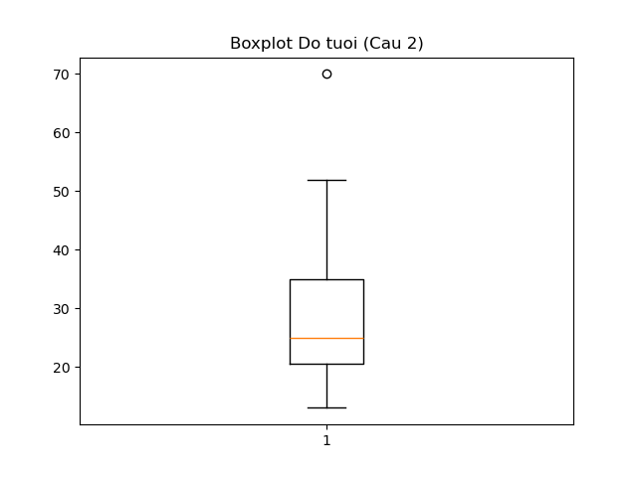
Nhận xét: Dữ liệu phần lớn tập trung ở mức thấp, đuôi bị kéo dài về phía tuổi cao và có một outlier rõ ràng nằm ở giá trị 70.
d) Rời rạc hóa bằng phương pháp tần số với k=4. Có 27 phần tử, ta chia đều ra 4 giỏ:
- Giỏ 1: 13, 15, 16, 16, 19, 20, 20
- Giỏ 2: 21, 22, 22, 25, 25, 25, 25
- Giỏ 3: 30, 33, 33, 35, 35, 35, 35
- Giỏ 4: 36, 40, 45, 46, 52, 70

Câu 3. Bài tập thang đo
Dựa vào bảng giá trị, V(.) nhận các giá trị từ 1 đến 5 (có thể là thang đo thứ bậc hoặc khoảng). Dựa trên mối quan hệ toán học của các W so với V, ta xác định được các đại lượng có cùng bản chất thang đo với V như sau:
- W1(.) = 100 * V(.) => Phép nhân với hằng số, bảo toàn cả tỷ lệ, nên W1 biểu diễn cùng thang đo Tỷ lệ (Ratio) với V.
- W2(.) = V(.) + 9 => Phép cộng tịnh tiến (không có số 0 tuyệt đối), W2 biểu diễn cùng thang đo Khoảng (Interval).
- W3(.) = {8, 13, 45, 6, 7} => Các giá trị bị đảo lộn không còn thứ tự (45 chen giữa 13 và 6), nên W3 chỉ còn tác dụng phân loại, biểu diễn cùng thang đo Định danh (Nominal).
- W4(.) = V(.)^2 => Phép bình phương giúp bảo toàn đúng thứ tự lớn bé nhưng khoảng cách không còn đều, nên W4 biểu diễn thang đo Thứ bậc (Ordinal).
- W5(.) = 2*V(.) - 12 => Phép biến đổi tuyến tính dương y = ax+b, bảo toàn khoảng cách đều, nên W5 biểu diễn thang đo Khoảng (Interval).
- W6(.) = 3*V(.) => Phép nhân tỷ lệ, nên W6 biểu diễn cùng thang đo Tỷ lệ (Ratio).

